Samuel Cabello Gallego – 06/05/2025

- 1. Estudiantes con nombre y universidad
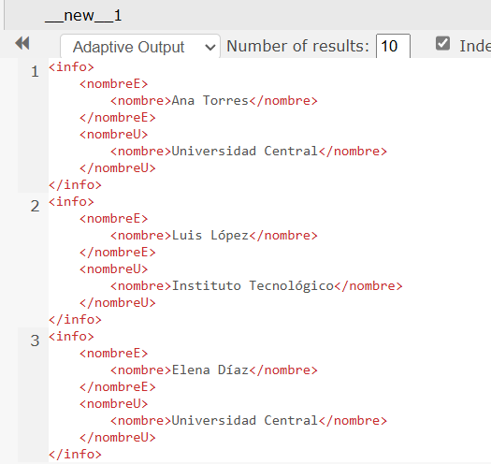
xquery version "3.1";
for $e in doc("examen/estudiantes.xml")//estudiante
for $u in doc("examen/universidades.xml")//universidad[id=$e/id_universidad]
return
<info>
<nombreE> {$e/nombre} </nombreE>
<nombreU> {$u/nombre} </nombreU>
</info>

- 2. Cursos con su profesor

- xquery version "3.1";
for $c in doc("examen/cursos.xml")//curso
for $p in doc("examen/profesores.xml")//profesor[id=$c/id_profesor]
return
<info>
<nombreCurso> {$c/nombre} </nombreCurso>
<nombreProfesor> {$p/nombre} </nombreProfesor>
</info>

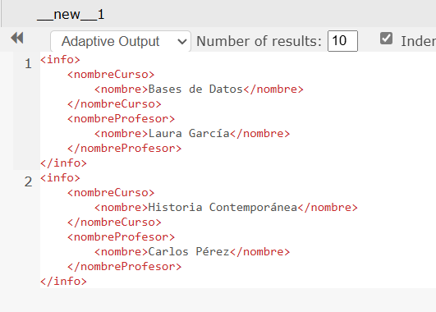
- - 3. Inscripción con estudiante y curso
xquery version "3.1";
for $e in doc("examen/estudiantes.xml")//estudiante
for $i in doc("examen/inscripciones.xml")//inscripcion[id_estudiante=$e/id]
for $c in doc("examen/cursos.xml")//curso[id=$i/id_curso]
return
<info>
<nombreEstudiante> {$e/nombre} </nombreEstudiante>
<inscripcionID> {$i/id} </inscripcionID>
<nombreCurso> {$c/nombre}</nombreCurso>
</info>

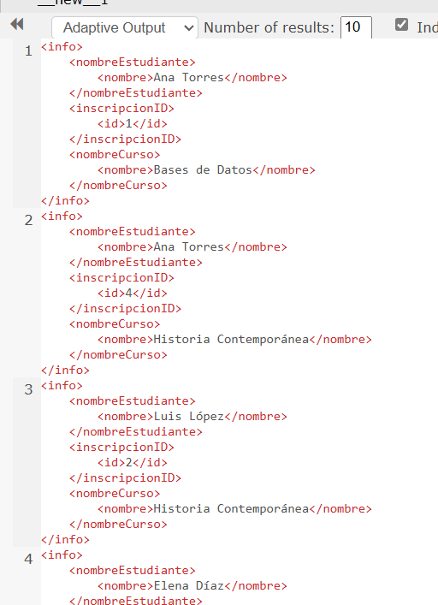
- - 4. Profesor con su departamento

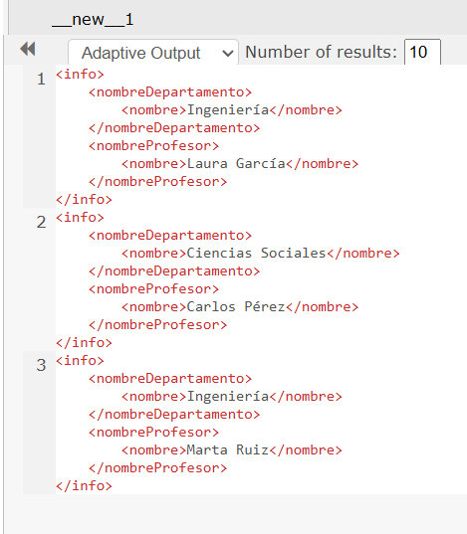
- xquery version "3.1";
for $p in doc("examen/profesores.xml")//profesor
for $d in doc("examen/departamentos.xml")//departamento[id=$p/id_departamento]
return
<info>
<nombreDepartamento> {$d/nombre} </nombreDepartamento>
<nombreProfesor> {$p/nombre} </nombreProfesor>
</info>
- - 5. Curso con su departamento
xquery version "3.1";
for $c in doc("examen/cursos.xml")//curso
for $d in doc("examen/departamentos.xml")//departamento[id=$c/id_departamento]
return
<info>
<nombreDepartamento> {$d/nombre} </nombreDepartamento>
<nombreCurso> {$c/nombre} </nombreCurso>
</info>

-

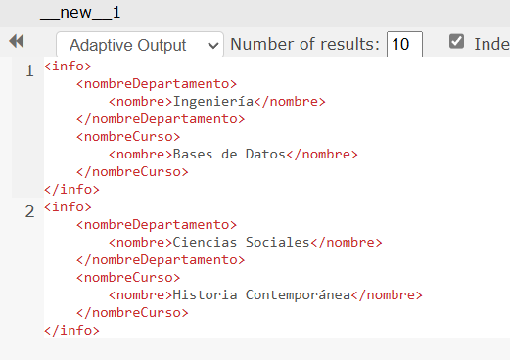

- 6. Inscripción con nombre del estudiante

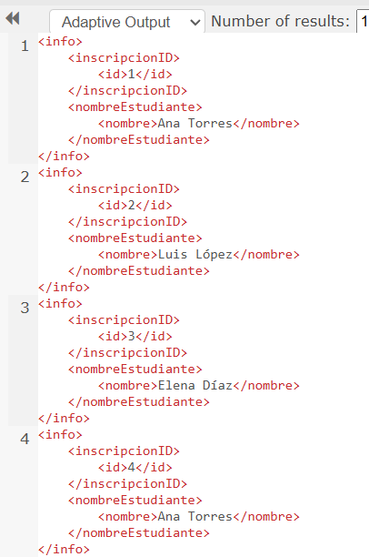
- xquery version "3.1";
for $i in doc("examen/inscripciones.xml")//inscripcion
for $e in doc("examen/estudiantes.xml")//estudiante[id=$i/id_estudiante]
return
<info>
<inscripcionID> {$i/id} </inscripcionID>
<nombreEstudiante> {$e/nombre} </nombreEstudiante>
</info>

- - 7. Cursos impartidos por profesores de Matemáticas

- xquery version "3.1";
for $c in doc("examen/cursos.xml")//curso
for $p in doc("examen/profesores.xml")//profesor[id=$c/id_profesor]
where $p/especialidad = "Matemáticas"
return
<info>
<nombreCurso> {$c/nombre} </nombreCurso>
<nombreProfesor> {$p/nombre} </nombreProfesor>
</info>

No hay ningún curso impartido por la profesora de Matemáticas (ID:102)

- 8. Estudiantes con edad mayor a 20
xquery version "3.1";
for $e in doc("examen/estudiantes.xml")//estudiante
where $e/edad > 20
return
<info>
<nombreEstudiante> {$e/nombre} </nombreEstudiante>
<edadEstudiante> {$e/edad} </edadEstudiante>
</info>

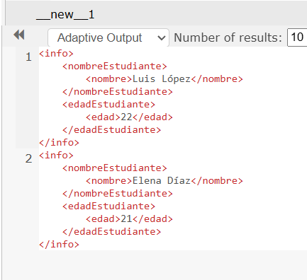

- - 9. Profesores llamados "Miguel Ángel Conde"

xquery version "3.1";
for $p in doc("examen/profesores.xml")//profesor
where $p/nombre = "Miguel Ángel Conde"
return
<info>
<nombreProfesor> {$p/nombre} </nombreProfesor>
</info>

No hay ningún profesor llamado “Miguel Ángel Conde”
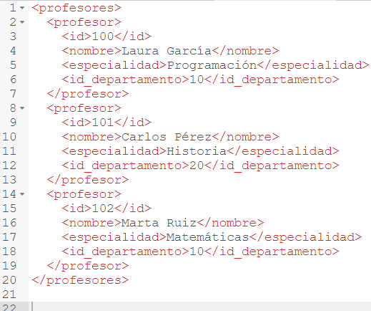
- 10. Estudiantes que pertenecen a universidad 1

xquery version "3.1";
for $e in doc("examen/estudiantes.xml")//estudiante
for $u in doc("examen/universidades.xml")//universidad[id=$e/id_universidad]
where $u/id = 1
return
<info>
<nombreEstudiante> {$e/nombre} </nombreEstudiante>
<idUniversidad> {$u/id} </idUniversidad>
</info>

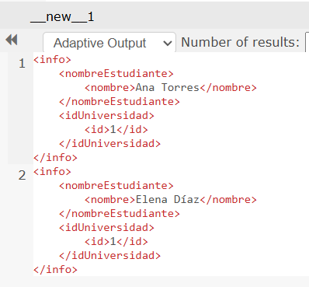
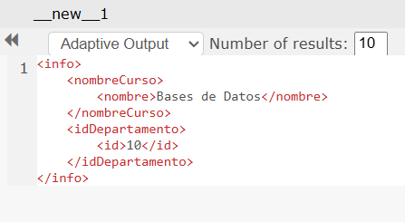
- 11. Cursos dictados en el departamento 10
xquery version "3.1";
for $c in doc("examen/cursos.xml")//curso
for $d in doc("examen/departamentos.xml")//departamento[id=$c/id_departamento]
where $d/id = 10
return
<info>
<nombreCurso> {$c/nombre} </nombreCurso>
<idDepartamento> {$d/id} </idDepartamento>
</info>
- - 12. Profesores del departamento 10
xquery version "3.1";
for $p in doc("examen/profesores.xml")//profesor
where $p/id_departamento = 10
return
<info>
<nombreProfe> {$p/nombre} </nombreProfe>
<idDepartamento> {$p/id_departamento} </idDepartamento>
</info>
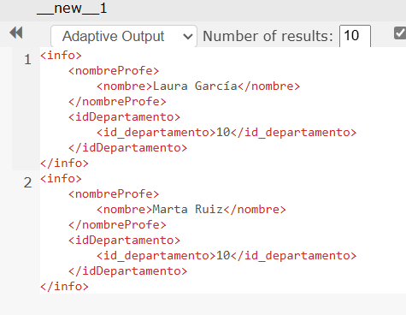
- 13. Inscripciones del semestre 2025-1

xquery version "3.1";
for $i in doc("examen/inscripciones.xml")//inscripcion
where $i/semestre = "2025-1"
return $i
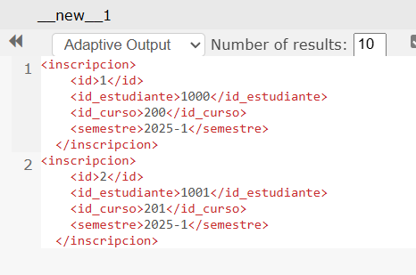
- 14. Cursos impartidos por Laura García
for $c in doc("examen/cursos.xml")//curso
for $p in doc("examen/profesores.xml")//profesor[id=$c/id_profesor]
where $p/nombre = "Laura García"
return
<info>
<nombreCurso> {$c/nombre} </nombreCurso>
<nombreProfesor> {$p/nombre} </nombreProfesor>
</info>
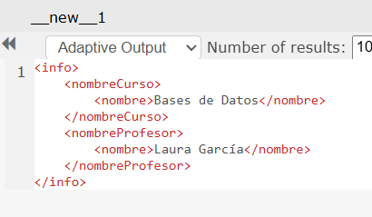
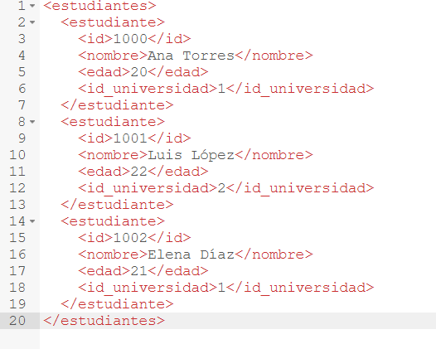
- 15. Estudiantes llamados "Ana Berlita"
xquery version "3.1";
for $e in doc("examen/estudiantes.xml")//estudiante
where $e/nombre = "Ana Berlita"
return $e
No hay ningún estudiante llamado “Ana Berlita”

